Адильбаев Иcкандер ИС-24-22

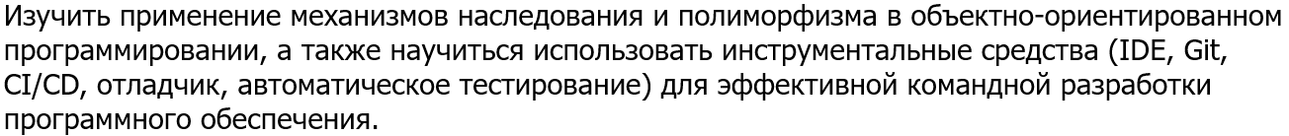

Код:

class Person:
def __init__(self, name, age):
self.name = name
self.age = age

def display_info(self):
return f"Имя: {self.name}, Возраст: {self.age}"

class Student(Person):
def __init__(self, name, age, group, gpa):
super().__init__(name, age)
self.group = group
self.gpa = gpa

def display_info(self):
return (f"Студент: {self.name}, Возраст: {self.age}, "
f"Группа: {self.group}, Средний балл: {self.gpa}")

class Teacher(Person):
def __init__(self, name, age, subject, experience):
super().__init__(name, age)
self.subject = subject
self.experience = experience

def display_info(self):
return (f"Преподаватель: {self.name}, Возраст: {self.age}, "
f"Предмет: {self.subject}, Стаж: {self.experience} лет")

class AdminStaff(Person):
def __init__(self, name, age, position, department):
super().__init__(name, age)
self.position = position
self.department = department

def display_info(self):
return (f"Админ.персонал: {self.name}, Возраст: {self.age}, "
f"Должность: {self.position}, Отдел: {self.department}")

# --- Демонстрация полиморфизма ---
if __name__ == "__main__":
people = [
Student("Алиса", 19, "IS-23", 3.7),
Teacher("Игорь Петров", 45, "Математика", 20),
AdminStaff("Марина Иванова", 34, "Менеджер", "Учебный отдел")
]

for person in people:
print(person.display_info())

Пример работы кода:



